**EJERCICIO 2**

**Creacion de Readme para Ejercicio 2**

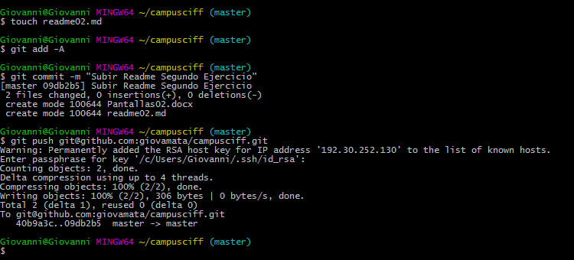

**Crear una rama v0.2 y posicionarse en ella**

git branch v0.2

git checkout v0.2

**Añadir fichero 2.txt**

touch 2.txt

**Crear rama remota v0.2**

git add -A

git commit -m "Archivo 2.txt en branch"

git push git@github.com:giovamata/campusciff.git

**Hacer MERGE Directo**

git checkout master

git merge v0.2

**Merge con conflicto**

Se edita archivo en windows, se agrega pantalla “HOLA”.

git add -A

git commit -m "Editanto Archivo 1.txt con HOLA"

Se hace los mismos pasos anteriores para branch v0.2 pero se edita archivo y se agrega “Adios”

Se efectúa el merge y da conflicto:

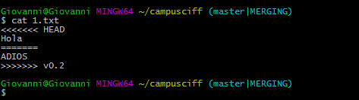

Se edita y se deja lo que se desea.

**Lista ramas con y sin merge**

Giovanni@Giovanni MINGW64 ~/campusciff (master|MERGING)

$ git branch --merged

* master

Giovanni@Giovanni MINGW64 ~/campusciff (master|MERGING)

$ git branch --no-merged

V0.2

**Crear Tag y Borrar rama v0.2**

git tag v0.2

git branch -d 1.NoMerge

**Listado de Cambios**

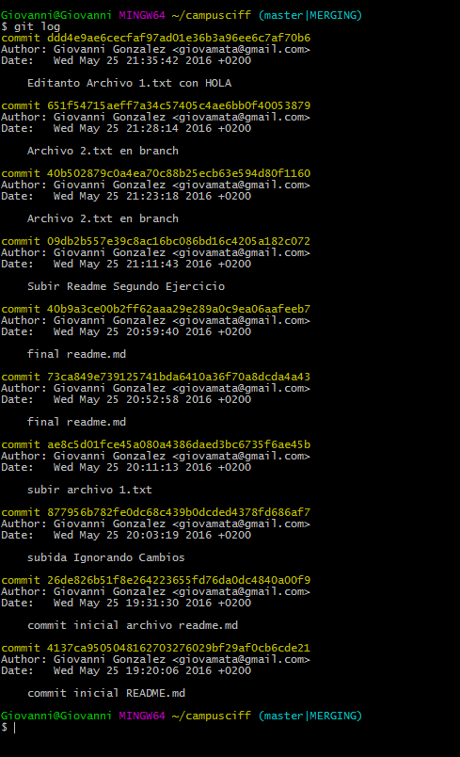

**Crear una organización**

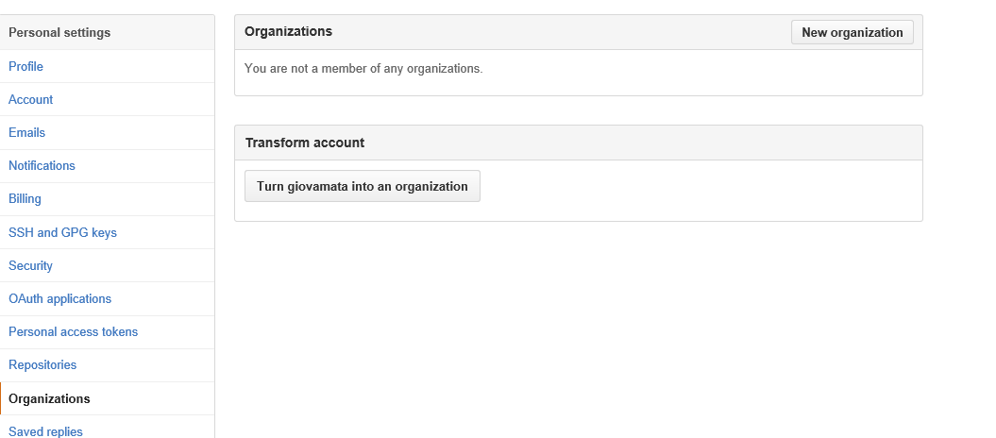

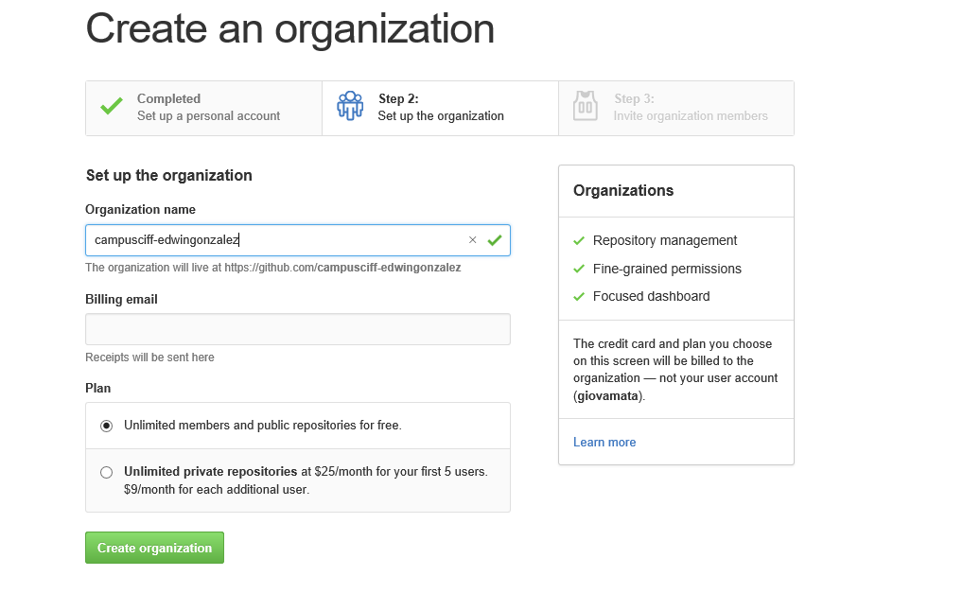

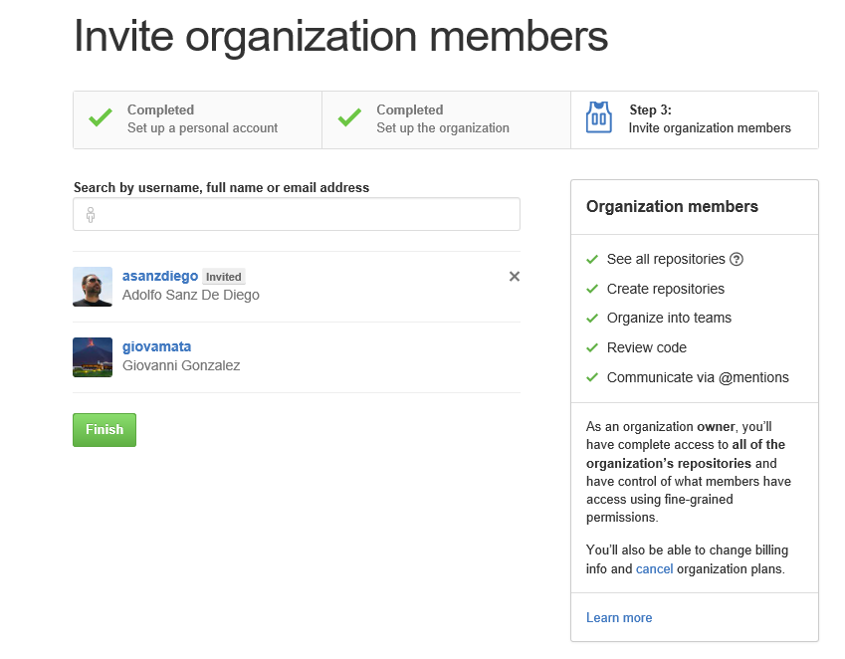

**Crear equipos**

1. Crear 2 equipos en la organización campusciff-tunombredeusuariodegithub, uno

llamado administradores con más permisos y otro colaboradores con menos permisos.

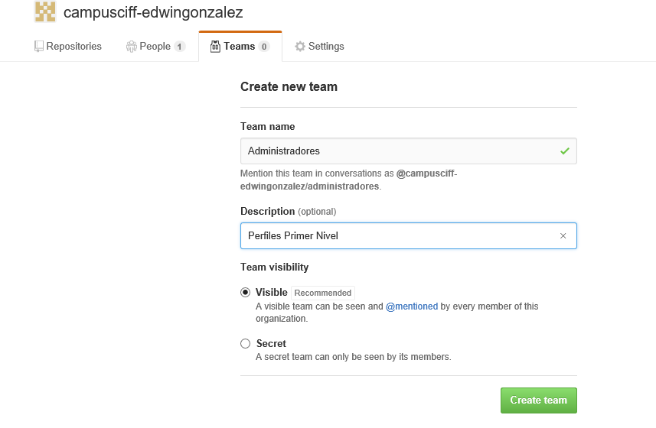

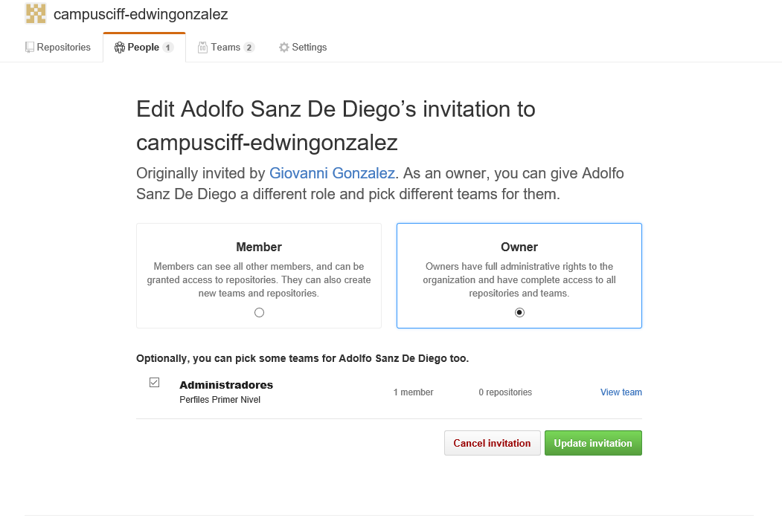

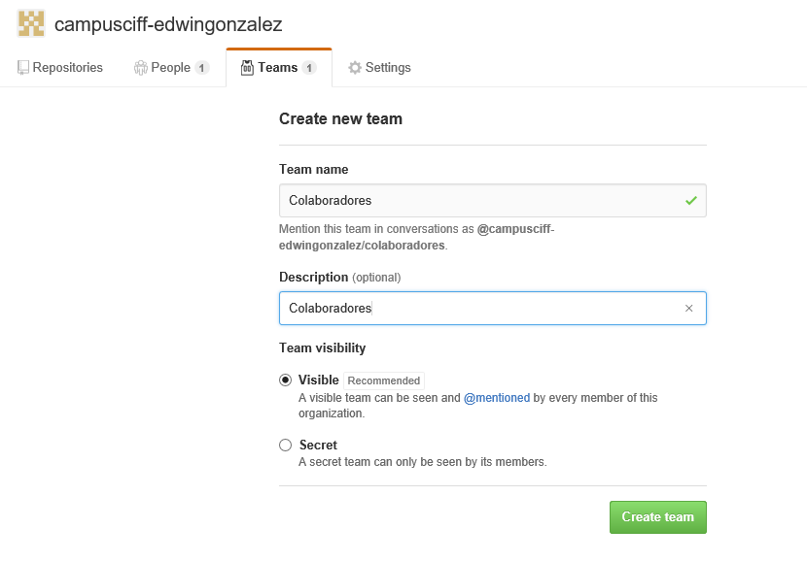

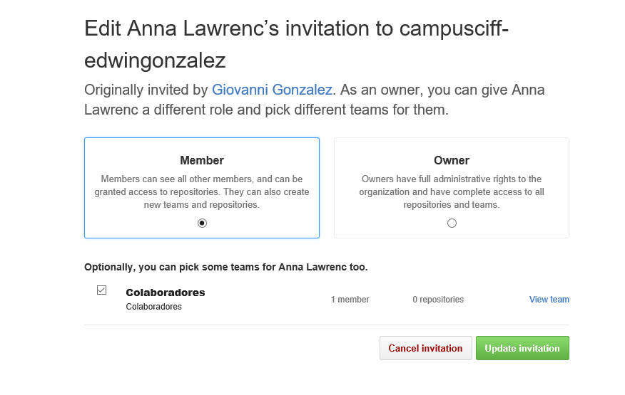

Create a Index

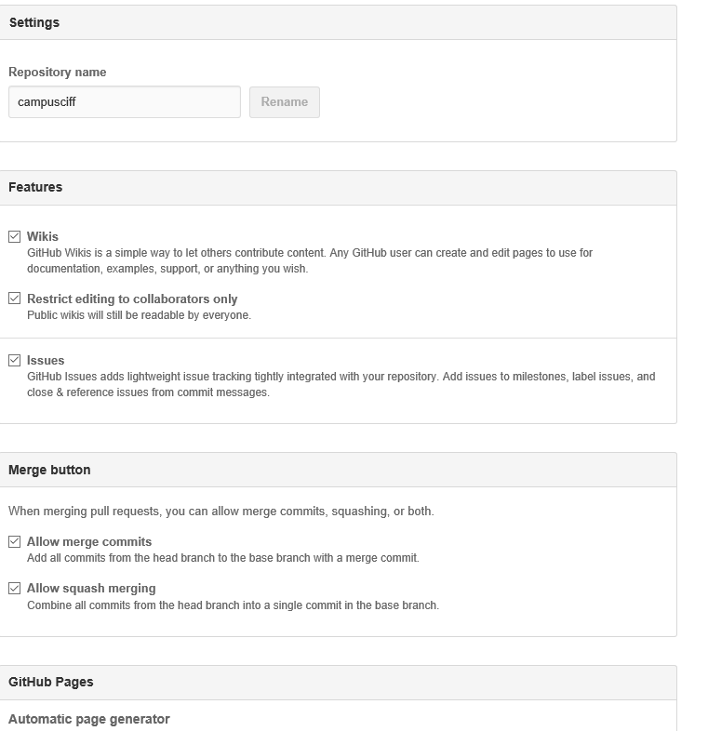

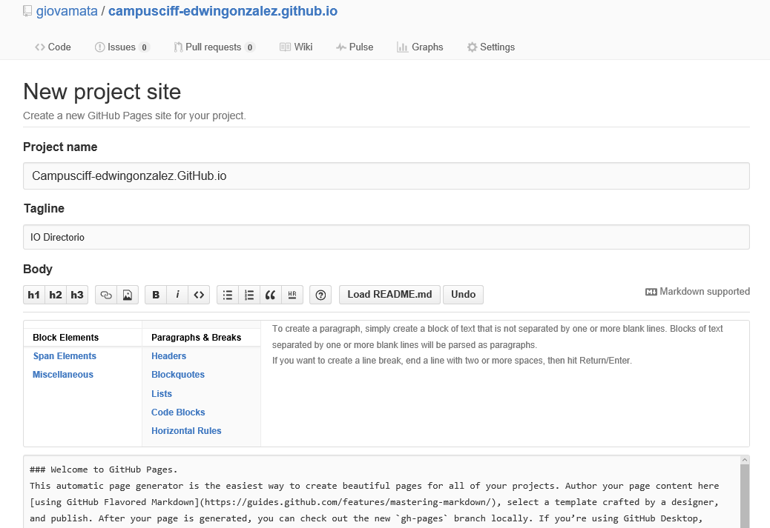

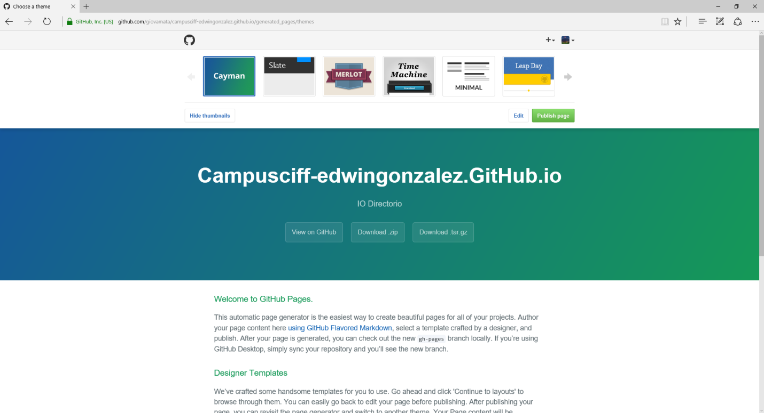

DIreccion : http://giovamata.github.io/campusciff-edwingonzalez.github.io/